# project #2: Image stitching

台科組員1: M10915104 袁瑋成 組員2: M10915105 溫勇威 組別: 29

**作業內容**

本次作業我們使用Harris Corner Detector演算法來尋找特徵點，並實作brute-force matching的方式來做特徵匹配，最後用RANSAC隨機抽樣，從疊代中找出最佳的Homography，用這平面投影轉換矩陣來做Image Stitching。

附上的檔案可執行ImageStitching.py，path為必須參數。

ImageStitching.py 執行的code

Untils.py 輔助程式

FeatureMatching.py 尋找特徵點與匹配的Code

詳細可參考Readme.md

**實作細節**

對多張圖片做Image Stitching必須經過Feature Detection, Feature Matching, Image Matching三大部分，我們把圖片從最左邊開始拼接。

**Feature Detection:**

特徵點偵測我們使用Harris Corner Detector演算法做特徵提取，先對圖像的width, height作微分，再利用這微分後的值計算特徵矩陣，之後我們使用這特徵矩陣的行列式Det與Trace來求出R來對每個點做平分，由於Harris Corner有可能會找出過多特徵點，有些會比較接近，我們需要做篩檢，所以我們只取做符合的幾%，再對每個特徵周遭的點做刪除，確保不要有太多接近的特徵點。

**Feature Matching:**

找完所有特徵點後，我們要再每兩張圖做特徵點的匹配，才能算出兩個圖片間的transform，從harris Corner中我們可以取得每張圖再哪些pixel是feature，針對這所有feature，我們使用brute-force matching比較暴力的方式來搜尋，對第一張圖的每個feature分別做一次操作，每一個feature都要對第二張圖的每個feature做距離測試，最後返回距離最近的特徵點。匹配完Feature後，要利用這匹配來尋找兩張圖的transform，我們使用RANSAC演算法來對每個對應可能做隨機抽樣，藉此找出最符合的匹配點來計算Homography矩陣。

**Image Matching:**

在Feature Matching過後我們取得了Homography投影用的矩陣，panorama的成果圖的size我們把高度固定，將其中一個圖面拿來做transform，轉換過後的圖片直接截掉超過的高度，用一定的gradient來處理重疊的部分，所以可以看到成果圖有些重疊部分會有鬼影。

**實作成果**

我們圖片是從自己家裡的房間做取景，但由於Detection的方法是使用Harris Corner，所以家裡的東西比較雜導致很難做拼接，所以只取最成功的四張圖拼接，範圍是房間中的一面半的牆壁，同時我們有輸出matching的過程。

**取用的四張圖片**

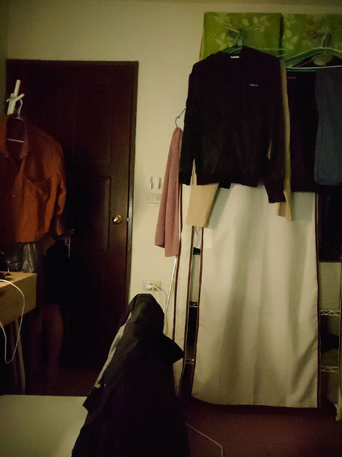 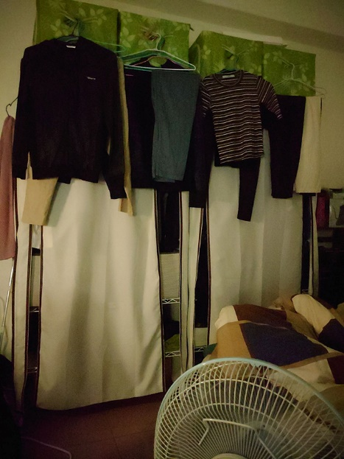

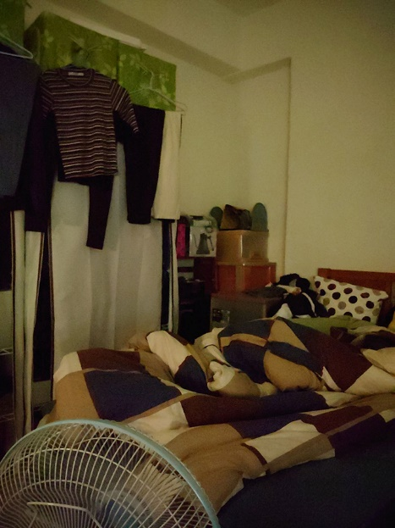 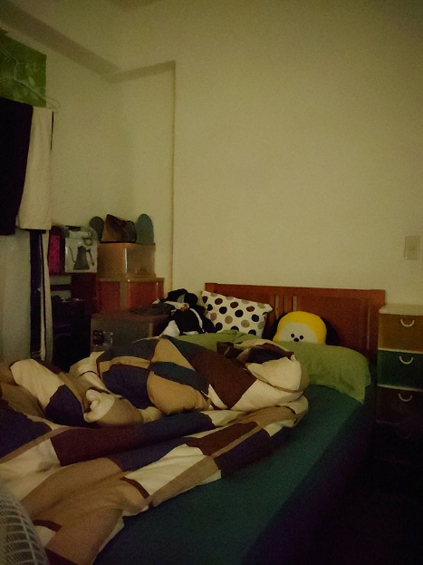

**每次的Feature Matching**

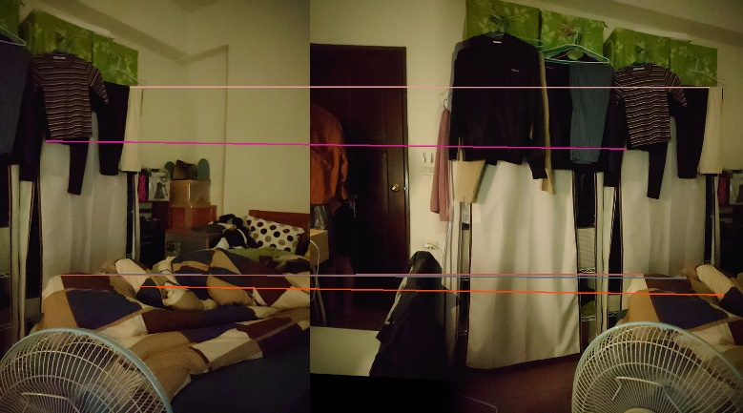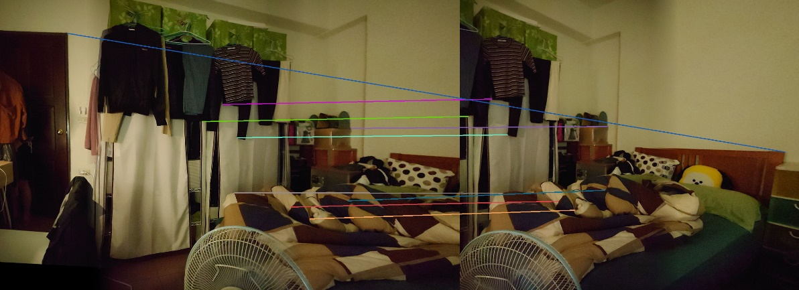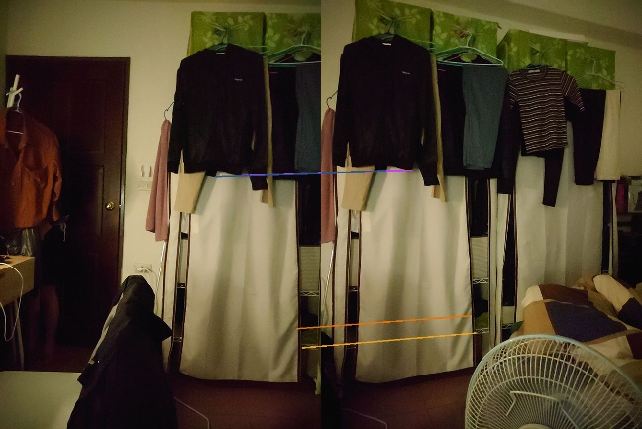

**最終成果圖**